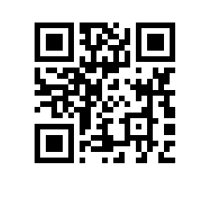

Об утверждении состава аттестационной комиссии и секретаря аттестационной комиссии на 2022-2023 учебный год для образовательной программы «Маркетинг-менеджмент» Высшей школы бизнеса

ПРИКАЗЫВАЮ:

- Утвердить аттестационную комиссию и секретаря аттестационной комиссии для образовательной программы магистратуры «Маркетинг-менеджмент», направления подготовки 38.04.02 «Менеджмент», Высшей школы бизнеса, очной формы обучения в следующем составе:
председатель - Пантелеева Е.К., к.э.н., доцент,
члены комиссии:
- Березка С.М., к.э.н., старший преподаватель,
- Казаков С.П., д.э.н., доцент,
- Рожков А.Г., к.э.н., доцент,
секретарь – Капитонова С.А., заместитель начальника отдела сопровождения учебного процесса программ магистратуры по направлению «Менеджмент» Высшей школы бизнеса.

Первый заместитель декана Д.Л. Волков

